Ветеран Великой Отечественной войны Рияз Махмутович Махмутов

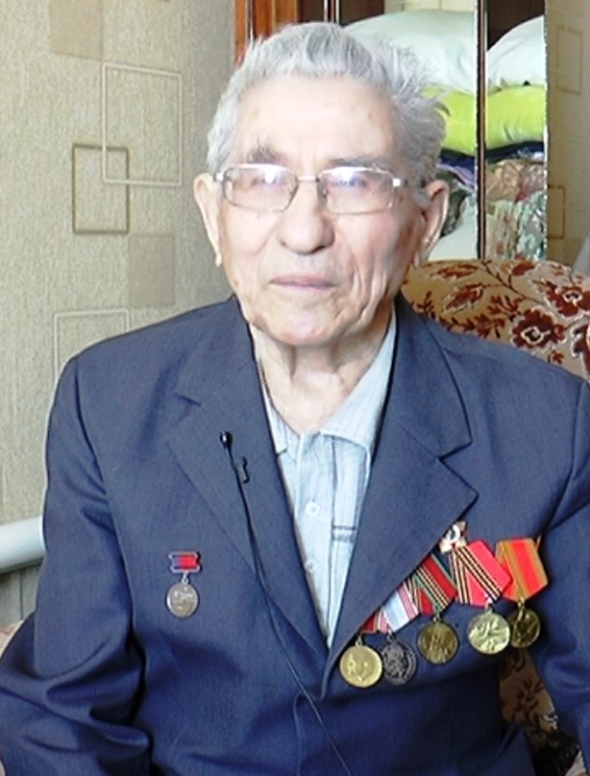
Ветеран Великой Отечественной войны Рияз Махмутович Махмутов проживает в селе Кощаково с дочерью и зятем (к несчастью, пятнадцать лет назад ушла из жизни его любимая супруга). Его постоянно навещают внуки и правнуки, которые всегда с интересом слушают рассказы деда об армейской службе.
Рияза Махмутовича призвали в 1944 году из родного Алькеевского района. Он как раз закончил учебу в 9 классе. Юноша попал в отдельный автополк, где готовили водителей. Они получили водительские права и ждали команду “По эшелонам!”, чтобы отправиться на фронт. Но тут пришла весть: “Берлин пал!..”
- О, сколько радости тогда было! - улыбается ветеран...
Им повезло, но служба продолжалась и солдатов направили в Брест. Там они и собирали автомобили из разбитых фронтовых машин. И уже на собранных машинах отправились в составе строительной организации в Литву. Там в то время шло строительство дороги на Кенигсберг и они возили проектировщиков. Иногда заезжали далеко и ночевать приходилось в хуторах. Жители же не пускали солдат, боялись лесных братьев. Днем те были обычные крестьяне, работали у себя на хуторах, а ночью брали автомат - и в лес...
- Было очень опасно, - вспоминает Рияз Махмутович. - Как-то ночью в дом, где мы расположились, пришел один такой весь увешанный оружием и гранатами, откинул одеяло, посмотрел на нас и ... ушел. Нам повезло, нас спасли зеленые погоны - полевые. А были бы красные, нам бы пришел конец!Ему, действительно, повезло. Он живым и невридимым вернулся в родное село. Поступил в 10 класс, затем в педагогический институт. Там познакомился с будущей женой. В школе они работали вместе. Много лет Риаз Махмутович трудился директором школы. За достигнутые успехи в образовании оба супруга получили звания “Заслуженный учитель РСФСР”. Заметный вклад внесли они и в дело обучения и воспитания учащихся Кощаковской средней школы, когда переехали на постоянное проживание в Пестречинский район.
Сегодня ветеран войны и педагогического труда желает молодому поколению одного - чтобы оно любило свою Родину и было преданным ей, особенно в свете происходящих в мире событий...

Ветеран войны

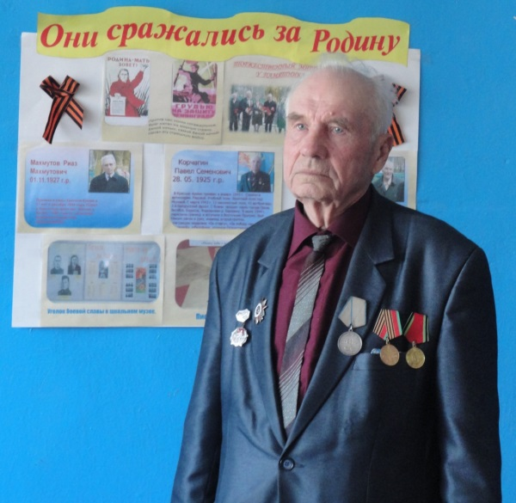
Павел Семенович Корчагин
На фронт Павел Семенович попал, когда ему еще не было и восемнадцати. Однако его это не остановило. В боях под Москвой у него погиб отец, и он очень тяжело переживал эту потерю.
-Я не мог оставаться дома, - рассказывает он, - я всем силами стремился на фронт, чтобы лично участвовать в освобождении родины от врага. Так мы были воспитаны, по-другому и не мыслили.
Так в январе 1943 года его призвали в Красную Армию. Вначале его определили в город Горький в учебный артиллерийский полк. После окончания срока службы в армии Павла Семеновича в составе зенитного полка отправили в Москву. С этого момента и начинается его фронтовая биография.
Наверное, одно из самых запоминающихся событий на фронте для Павла Корчагина стало то, что он в числе многих других принимал участие в знаменитом прорыве немецкого фронта – операции «Багратион». Как известно по историческим сведениям, началась она 23 июня 1944 года и стала крупнейшим поражением вермахта за всё его существование.
В ходе этой операции, продлившейся с 23 июня по 29 августа 1944 года, вооружённые силы Германии потеряли убитыми и взятыми в плен 289 тысяч, ранеными 110 тысяч человек. В ходе операции «Багратион» Советская Армия освободила территорию всей Белоруссии, большей части Литвы, часть территории Польши, вплотную приблизилась к границе Германии (Восточной Пруссии). Советские войска продвинулись на 300 – 500 километров.
-Война, конечно, страшное дело. Я помню, когда уже двигались по территории Белоруссии, нам сказали, что здесь вот есть сельцо Бураки. Едем, а по сторонам одни изгороди, да остовы от домов. Где деревня-то спрашиваем? Вот все, что от нее осталось, - рассказывает Павел Семенович.- Страшно было смотреть. Но война есть война. Страшнее было другое – попасть в плен. Тогда все… Но как бы нам ни было тяжело, мы всегда верили, что победим. В солдатах была крепкая уверенность.
Эта уверенность вела и самого Павла Семеновича, который дошел до Кенигсберга. В 40 километрах от этого города 8 июля 1944 года он был ранен.
Ветеран Корчагин уже давно на заслуженном отдыхе. После войны он нашел себе любимое дело и стал в своей работе одним из лучших. Такова его позиция, которой он придерживается и сейчас, советуя молодым обязательно учиться. «Образование для молодого человека – это очень важно, а еще дисциплина, ибо она основа нравственного поведения».

За ратные и трудовые подвиги Павел Корчагин награжден медалями «За отвагу», «Ветеран труда», орденом Великой Отечественной войны и юбилейными медалями.

